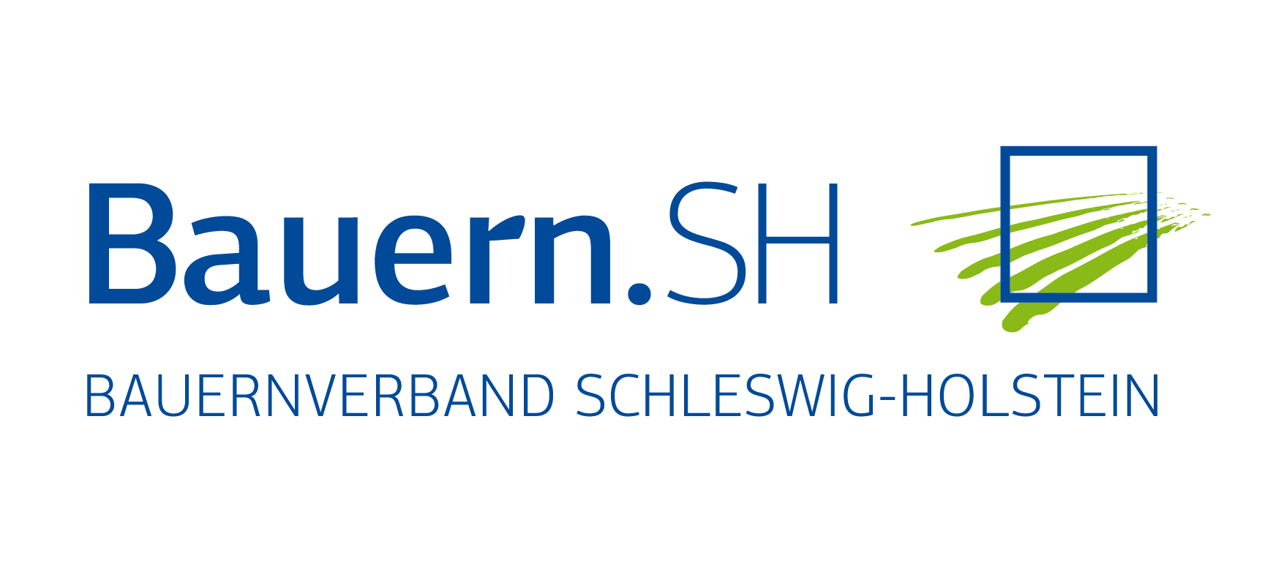

Rendsburg, 3.5.2016

Landwirte sammeln 8.500 Euro für Krebspatienten
Schleswig-holsteinische Auftaktveranstaltung der „Big Challenge on Tour“ ein großer Erfolg

Mit dem Fahrrad von Flensburg nach Füssen fahren. Dieses ehrgeizige Ziel setzen sich Landwirte aus ganz Deutschland. Ihr Ziel: Möglichst viel Geld für den Kampf gegen den Krebs sammeln.

Die erste Etappe der Tour startete heute mit rund 40 Teilnehmern in Flensburg führte bis nach Rendsburg. Mit Ute Volquardsen, Reimer Wree und Dietrich Pritschau nahmen auch die Organisatoren der Schleswig-Holstein-Etappe die sportliche Herausforderung an.

Im Detlef-Struve-Haus des Bauernverbandes Schleswig-Holstein konnten 8.500 Euro an Prof. Dr. Röcken, Dr. Schmidt und Jenspeter Horst vom UKSH übergeben werden. Das Geld soll der Sport- und Bewegungstherapie von onkologischen Patienten zu Gute kommen. Diese kann dazu beitragen, den Patienten mehr Lebensfreude zu geben.

„Wir Landwirte sind ein Teil der Gesellschaft, für die wir uns auch gerne engagieren“, machte Klaus-Peter Lucht, Vizepräsident des Bauernverbandes Schleswig-Holstein deutlich.
Die „Big Challenge“ und die „Big Challenge Tour“ seien ein sehr gutes Beispiel hierfür.

Auch die Schirmherrin der schleswig-holsteinischen Veranstaltung fand lobende Worte für die Aktion und den Spendenzweck: „Ich finde es großartig, was die Initiatoren der ´Big Challenge´ sich ausgedacht und vorgenommen haben“, sagte Gesundheitsministerin Kristin Alheit.
Sie hob hervor: „In den letzten Jahren ist die Erkenntnis, dass Sport in die Prognose der Krebserkrankungen positiv einwirken kann, mehr und mehr in den Blickpunkt geraten. Und es bestätigt sich der Nutzen von kontrollierter sportlicher Betätigung auch für Krebspatienten“.

Über die Idee für die Veranstaltung, die in Kevelaer im Rheinland entstand, berichtete der Initiator der bundesweiten Aktion Georg Biedemann.

Am morgigen Mittwoch geht es dann auf die nächste Etappe Richtung Buxtehude, wo der Staffelstab an die Niedersachsen übergeben wird.

Weitere Informationen: Dr. Kirsten Hess: 04331/12 77 21 oder 0151/20 53 84 59

